Manual para el usuario:

Al inciar el programa tenemos la opcion de “Crear Arbol” el cual nos permite crear un arbol insertandole un rótulo para la raiz:

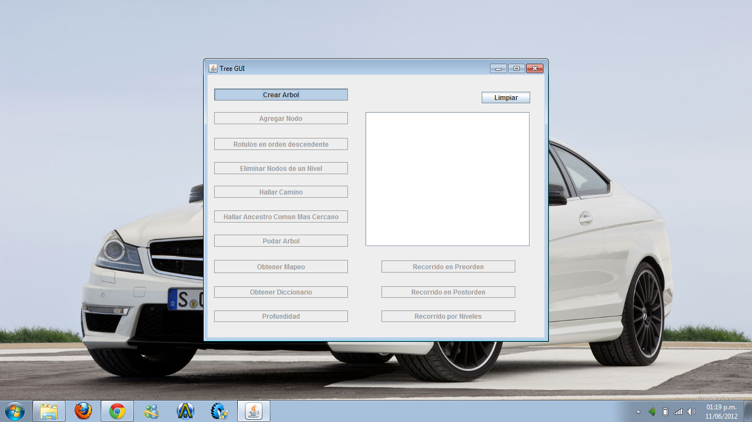

1. Al presionar el botón “Crear Arbol” podremos crear nuestro árbol.

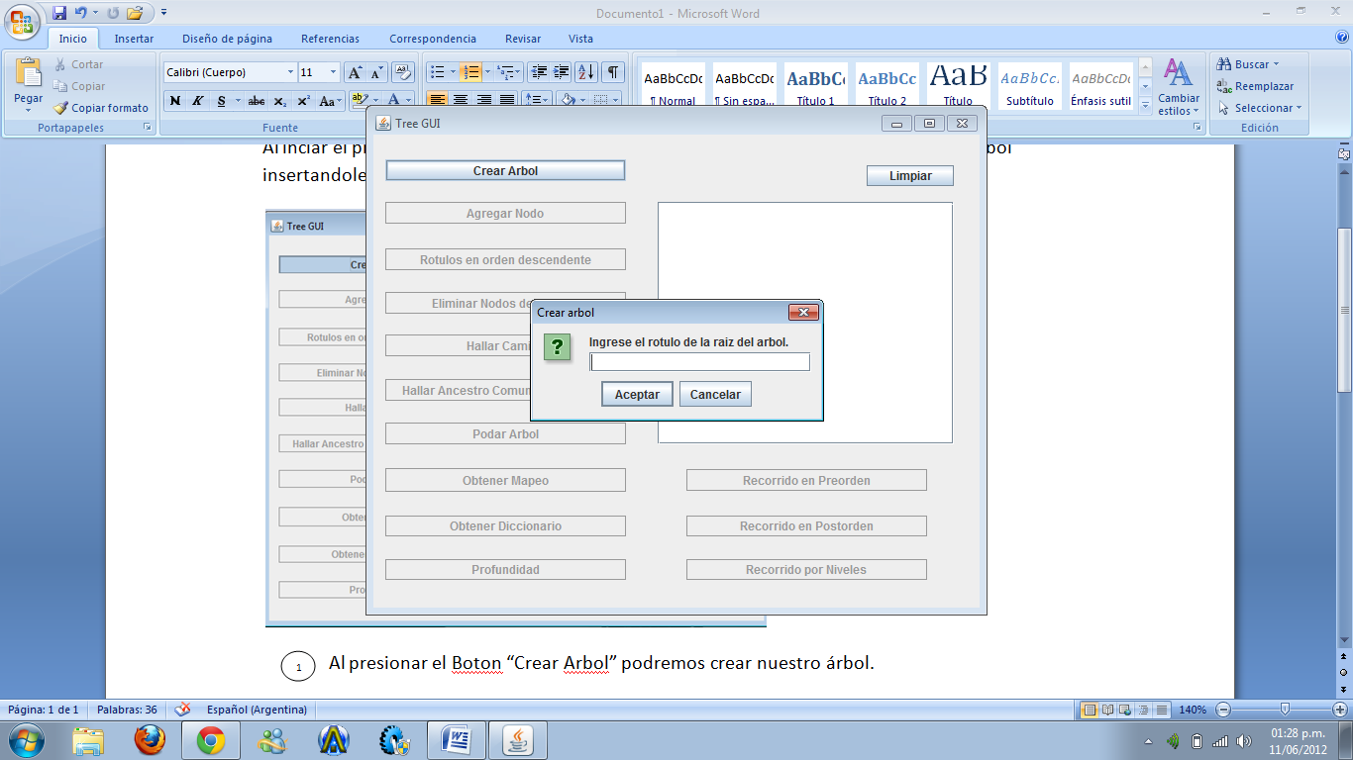

Y a continuación podremos insertar el rótulo para nuestra raíz del árbol (el programa verifica que el rótulo ingresado sea valido).

Después de haber creado la raíz se activaran el resto de las opciones antes bloqueadas:

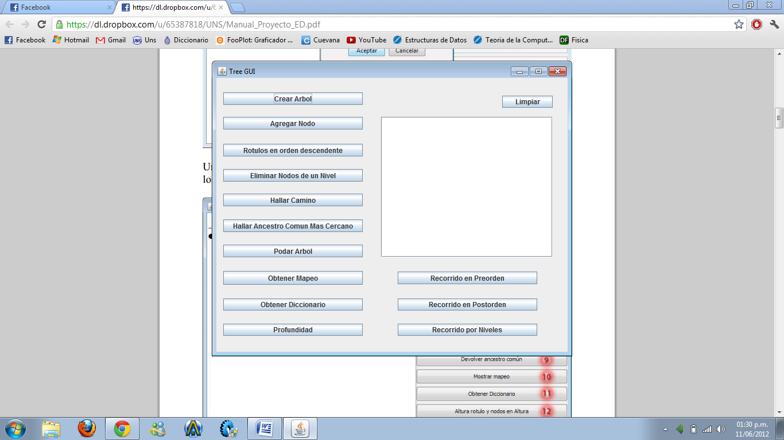

PANTALLA

PANTALLA: Lugar donde se muestran los resultados de las operaciones solicitadas.

2) Agregar Nodo: Agrega al árbol un nodo, el rótulo debe ser especificado por el

usuario así como también deberá especificar el rótulo del padre, el programa verificará que el rótulo ingresado sea válido caso contrario no permitirá agregar el Nodo.

3) Rótulos en orden descendente: Recorre el árbol y muestra los rótulos de los

Nodos del mismo en forma descendente.

4) Eliminar Nodos de un Nivel: Se debe especificar en el mismo el nivel al cual se quieren borrar los nodos. En caso de existir un único nivel y borrar ese nivel el árbol pasará a estar vacío y el programa te informará que el árbol está vacío. De no existir el nivel ingresado el programa advertirá que el árbol no posee el nivel ingresado.

5) Hallar Camino: Se debe ingresar el rotulo del Nodo origen y el rótulo del Nodo destino y el programa mostrara un camino entre ambos Nodos. El programa verificará que el rótulo ingresado sea válido caso contrario emitirá un mensaje informando que alguno de los Nodos no son válidos o no pertenecen al árbol.

6) Hallar Ancestro Común Mas Cercano: Dados dos rótulos ingresados por el usuario se muestra por pantalla el ancestro común más cercano a ambos y el camino del primer rótulo al ancestro y del segundo rótulo al ancestro. El programa verificará que el rótulo ingresado sea válido caso contrario emitirá un mensaje informando que alguno de los Nodos no son válidos o no pertenecen al árbol.

7) Podar Árbol: Dada una altura ingresada por el usuario el árbol se podara y quedara con la altura pedida por el usuario. De no ser una altura válida el programa te avisara que el árbol tiene altura menor a la pedida.

8) Obtener Mapeo: Muestra un mapeo con todos los rótulos de los nodos del árbol y la altura de cada uno.

9) Obtener Diccionario: Muestra un diccionario con cada nivel del árbol y sus respectivos rótulos.

10) Profundidad: Dado un rótulo ingresado por el usuario se muestra la profundidad P del Nodo cuyo rótulo fue ingresado y a continuación los rótulos de los Nodos que tienen profundidad P. El programa verificará que el rótulo ingresado sea válido caso contrario informara que el rótulo ingresado no es válido o no pertenece al árbol.

11) Recorrido en Preorden: Recorre el árbol y muestra los rótulos del árbol en preorden (los muestra la primera vez que los ve).

12) Recorrido en Postorden: Recorre el árbol y muestra los rótulos del árbol en postorden (los muestra la última vez que los ve).

13) Recorrida por niveles: Recorre el árbol y muestra los rótulos del árbol según el nivel en que están de menor a mayor.

14) Limpiar: La pantalla queda en blanco nuevamente y no modifica ningún dato en el árbol.